Ministério da Educação
Secretaria de Educação Profissional e Tecnológica
Instituto Federal de Educação, Ciência e Tecnologia do Rio Grande do Sul
Diretoria de Gestão de Pessoas
Departamento de Desenvolvimento de Pessoas
MODELO
PROJETO DE CURSO DE CAPACITAÇÃO
(Aperfeiçoamento de Curta e Média Duração)

- IDENTIFICAÇÃO DA AÇÃO
- Nome da ação:

- Período: xx/xx/xxxx

- Local:

- Carga Horária Total:

- Horário (início e fim de cada turno):

- Público Alvo: Servidores do IFRS/ quais campus ou setores, departamentos, coordenadorias, diretorias

- Modalidade: ( ) EaD com tutoria
( ) EaD sem tutoria
( ) Presencial
( ) Semi-Presencial

- Nº de vagas:

- Período de inscrições:

- Responsável pela homologação de inscrições:

- Critérios para homologação de inscrições

- JUSTIFICATIVA DA AÇÃO:

- NECESSIDADE(S) DE DESENVOLVIMENTO A SER(EM) ATENDIDA(S) PELA CAPACITAÇÃO
( ) Aprimorar e desenvolver conhecimentos sobre os processos, métodos e rotinas de trabalho administrativo, gerando melhoria, otimização e assertividade na prestação de serviços à comunidade e uso dos recursos públicos.

( ) Conhecer a legislação e sua aplicação no desenvolvimento das atividades pertinente a área de atuação do servidor.

( ) Desenvolver servidores para atuação nos cargos de Gestão.

( ) Fomentar infraestrutura adequada a todas as unidades do IFRS, bem como desenvolver meios de economicidade gerando melhoria, otimização e assertividade no uso dos recursos públicos.

( ) Aprimorar e fortalecer o uso da tecnologia da informação e comunicação.

( ) Aprimorar práticas pedagógicas e de gestão do ensino.

( ) Promover os princípios de uma educação inclusiva, por meio do fortalecimento das ações dos Núcleos de Ações Afirmativas ()NAAFs) ou NEABIs, NEPGS e NAPNE e do CTA.

( ) Fortalecer e ampliar as ações voltadas para a Assistência Estudantil.

( ) Promover a Pesquisa e a Inovação que visem o desenvolvimento social, econômico, ambiental, cultural e político das comunidades do IFRS, em consonância com a missão, princípios e finalidades institucionais.

( ) Promover a qualificação e aprimoramento da Pesquisa e dos Programas de Pós-Graduação.

( ) Promover o desenvolvimento de atividades extensionistas que visem o desenvolvimento social, econômico, ambiental, cultural e político das comunidades do IFRS, em consonância com a missão, finalidades e princípios institucionais.

( ) Garantir a indissociabilidade entre ensino, pesquisa e extensão em consonância com a missão, finalidades e princípios institucionais.

( ) Aprimorar e fortalecer as habilidades de comunicação dos servidores.

( ) Melhorar a comunicação institucional interna e com a comunidade.

( ) Promover e incentivar a qualidade de vida dos servidores.

( ) Promover o desenvolvimento social, econômico, ambiental, cultural e político da comunidade para a cidadania.

( ) Consolidar a política de sustentabilidade ambiental.

( ) Promover a atualização profissional dos servidores de acordo com o cargo ou área de atuação.

- OBJETIVO GERAL:

.

- CONTEÚDO PROGRAMÁTICO (Se modular, discriminar o conteúdo de cada módulo
- METODOLOGIA
- RECURSOS MATERIAIS (descrever todos os recursos que serão utilizados, como laboratórios, multimídia e outros; caso necessário, solicitar apoio na disponibilização de materiais pela Coordenadoria de Capacitação, relacionar as necessidades no item XI)

- AVALIAÇÃO (critérios de avaliação dos participantes):

- CERTIFICAÇÃO:

- MINISTRANTE(S)
Nome do(a) ministrante | Tipo (Palestra, Oficina, Roda de Conversa, outros) | Título | Carga horária | Contato  (fone e email)

- PREVISÃO DE CUSTO FINANCEIRO
- Diárias (Verificar Valores de Referência no final deste formulário)
Quantidade de servidores que necessitam | Quantas diárias por servidor | Valor de cada diária | Custo total diárias servidores
--- | --- | R$ | R$
 |  | R$ | R$

Quantidade de palestrantes que necessitam | Número de diárias por palestrante | Valor de cada diária | Custo total de diárias palestrantes
--- | --- | R$ | R$
 |  | R$ | R$

CUSTO TOTAL de diárias (palestrantes e servidores) | R$ 0,00

- Passagens Aéreas
Nome do Palestrante | Roteiro (ida e volta) | Valor da Passagem (ida e volta)
--- | --- | R$
--- | --- | R$

CUSTO TOTAL para compra de passagens aéreas | R$ 0,00

- Passagens Rodoviárias
Nome do Servidor ou Palestrante | Roteiro (ida e volta) | Valor das Passagens (ida e volta)
--- | --- | R$
--- | --- | R$

CUSTO TOTAL necessário com passagens rodoviárias | R$ 0,00

- Pagamento de GECC (Gratificação por Encargos de Cursos e Concurso)
Nome do Servidor | Carga Horária | Valor
--- | --- | R$
--- | --- | R$

CUSTO TOTAL de GECC: | R$ 0,00

- Contratação de Pessoa Jurídica
Nome da empresa | Carga Horária curso | Valor
--- | --- | R$
--- | --- | R$

CUSTO TOTAL | R$ 0,00

- Contratação de Pessoa Física - não regida pela Lei 8112/1990
Nome da pessoa | Carga Horária curso | Valor
--- | --- | R$
--- | --- | R$

CUSTO TOTAL | R$ 0,00

- APOIO DA COORDENADORIA DE CAPACITAÇÃO
Somente preencher caso necessitem de algum apoio)
Logístico (como exemplo, a divulgação e realização das inscrições, emissão de certificados, cadastro de diárias e passagens no SCDP ou outras demandas)
Financeiro (especificar se existe necessidade de algum apoio financeiro, especificar qual o valor e a que se destina)
Materiais (disponibilização de algum material, como canetas, crachás, bloco...)

- CRONOGRAMA ( datas/ horários/ nome dos ministrantes/local -ANEXAR)

- Da Aprovação do Projeto e Realização do curso: o curso será realizado após aprovação da Diretoria de Gestão de Pessoas do IFRS (Reitoria).

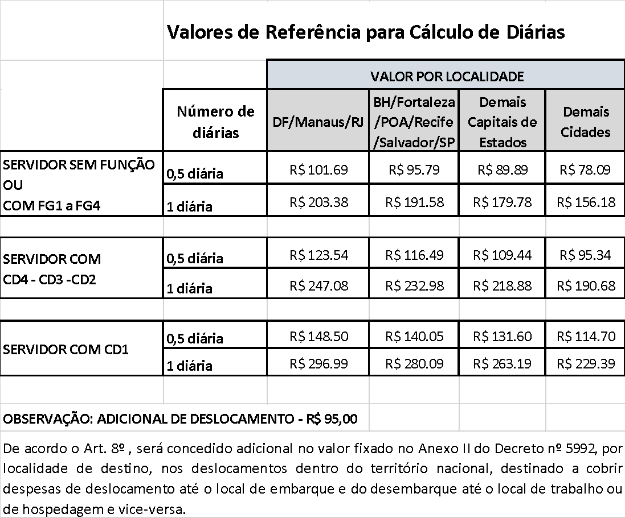

Local e Data:
_____________________________ Nome e Assinatura do Proponente

Recebido pela Coordenadoria de Capacitação em:_____/_____/_____

XV. Aprovação da Direção do campus ou Pró-Reitoria:

